Практическая работа «Microsoft Excel. Работа с файлами. Работа с листами».

Цель: Формирование навыков и умений по заполнению ячеек, переименованию ярлыков, перемещению и копированию данных внутри одной книги и между книгами;
формирование навыков и умений создания, сохранения, открытия и закрытия рабочей книги.

Ход работы:
Задание 1. Запустить приложение MS Excel.
Задание 2. В документе Книга 1 на листе 1 в ячейке А1 набрать свою фамилию.
Задание 3. Открыть лист 2. В ячейке А1 набрать свою фамилию и имя.
Задание 4. Открыть лист 3. В ячейке А1 набрать свою фамилию, имя, отчество.
Задание 5. Переименовать ярлык Лист1 в Фамилия, ярлык Лист 2 в Имя, ярлык Лист 3 в Отчество.
Задание 6. Сохранить Книгу 1 под именем Работа в Excel в своей папке.
Задание 7. Закрыть приложение MS Excel.
Задание 8. Запустить приложение MS Excel. Открыть файл Работа в Excel.
Задание 9. Перед листом Имя вставить три новых листа (лист1, лист2, лист3).
Задание 10. Переместите новые листы (лист1, лист2, лист3) по порядку в конец книги.
Задание 11. Переименовать ярлыки новых листов в Задание1, Задание2, Задание3..
Задание 12. Открыть лист Задание1, выделить блок ячеек B4:E8, оформить его в виде таблицы.
Задание 13. Заполнить таблицу:
 | значение | вычисление суммы | вычисление разности
a | 6 | a+b | a-b
b | 8 | b+c | b-d
c | 4 | c+d | a-c
d | 9 | d+a | c-d

Задание 14. Объединить ячейки B2:Е2 и ввести название таблицы Таблица значений.

Задание 15. Шапку таблицы отформатировать следующим образом: по горизонтали – по центру, по вертикали – по центру, выполнить перенос по словам. Шрифт: размер 11 пт., курсив, цвет – синий. Слово значение отформатировать под 90⁰.
Содержимое со второго по четвертый столбик выровнять по центру.

Задание 16. Скопировать таблицу с листа Задание1 на лист Задание2.
Задание 17. Вставить между столбцами D и E дополнительный столбец: название столбца – вычисление произведения, содержимое ячеек заполнить аналогично столбцу D, только со знаком умножения.
Задание 18. Скопировать таблицу с листа Задание2 на лист Задание3.
Задание 19. Вставить в таблицу дополнительные строки:

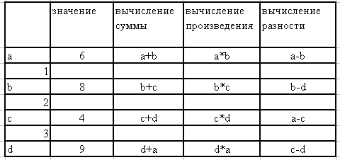

Задание 20. Создать новую книгу (Книга2)

Задание 21. Переместить лист Задание1 в книгу2 перед листом 1 и переименовать его ярлык в Копия1.

Задание 21. Сохраните Книгу 2 под именем Работа 1 в Excel в своей папке.

Задание 21. Скопировать лист Задание2 на лист 1 в книгу Работа 1 в Excel и переименовать его ярлык в Копия2.

Задание 22. Скопировать таблицу с листа Задание3 на лист 2 в книгу Работа 1 в Excel и переименовать его ярлык в Копия3.

Задание 23. Сохранить изменения в книге Работа в Excel и в книге Работа 1 в Excel в своей папке.

Задание 24. Показать задание преподавателю

